МИНИСТЕРСТВО НАУКИ И ВЫСШЕГО ОБРАЗОВАНИЯ  
РОССИЙСКОЙ ФЕДЕРАЦИИ

Федеральное государственное автономное образовательное учреждение   
высшего образования

«КРЫМСКИЙ ФЕДЕРАЛЬНЫЙ УНИВЕРСИТЕТ им. В. И. ВЕРНАДСКОГО»

ФИЗИКО-ТЕХНИЧЕСКИЙ ИНСТИТУТ

Кафедра компьютерной инженерии и моделирования

ОТЧЕТ ПО ПРАКТИЧЕСКОМУ ЗАДАНИЮ №1

# «Регулярные выражения. Система команд. Введение в процессы и потоки

»

Практическая работа

по дисциплине «Современные технологии программирования»

студента 1 курса группы ПИ-б-о-231(2)

Аметов Кемран Ленверович

направления подготовки 09.03.04 «Программная инженерия»

|  |  |  |
| --- | --- | --- |
|  |  |  |

Симферополь, 2024

**Цель:**

ознакомиться на практике с системой команд операционных систем семейства *nix. Научится создавать простейшие регулярные выражения. Познакомится с высокоуровневыми механизмами управления процессами и потоками.

**Ход выполнения задания.**

1. В консольном режиме, создать в домашней папке подкаталог ./номер_группы/ФИО, где в дальнейшем будут храниться все Ваши файлы.
   1. 
   2. 
   3. Перейти в корневой каталог и вывести его содержимое, используя команды dir и ls, проанализировать различия.

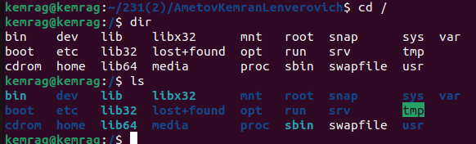

1. Проверить действие команд ps, ps –x, top, htop.

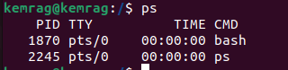

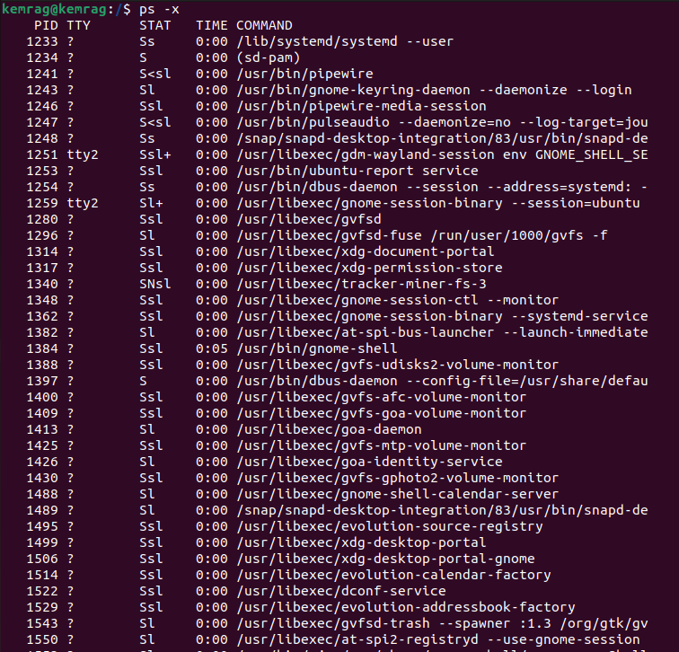

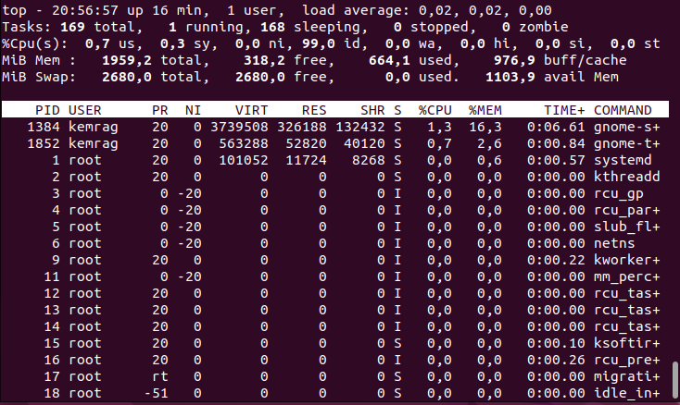

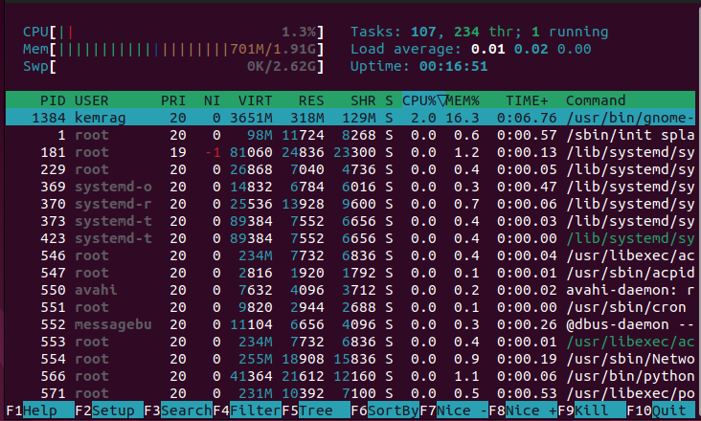

спользуя команду man, найти в справочной системе справку по функциям fprintf, fputc и команде ls.

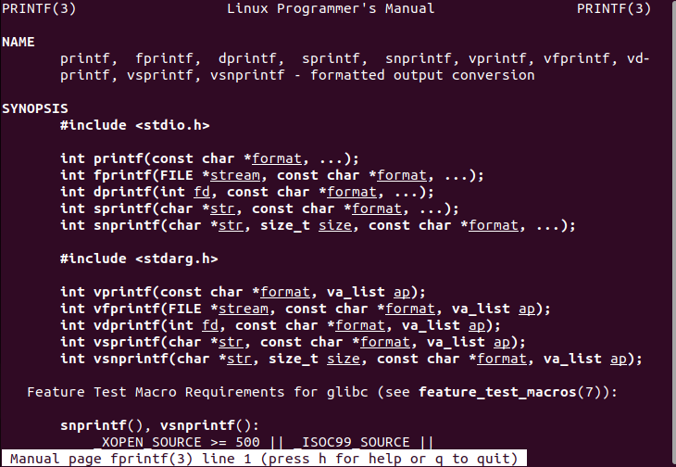

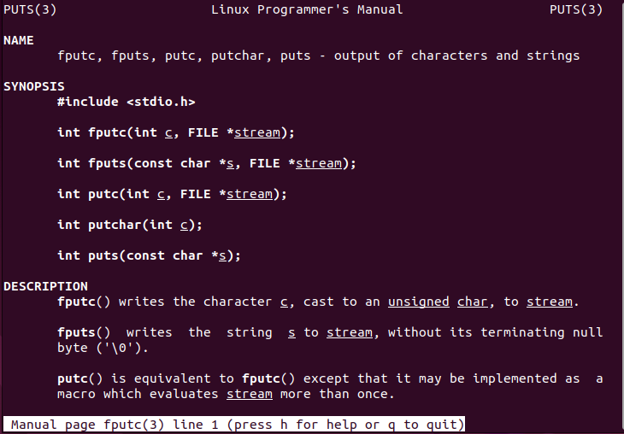

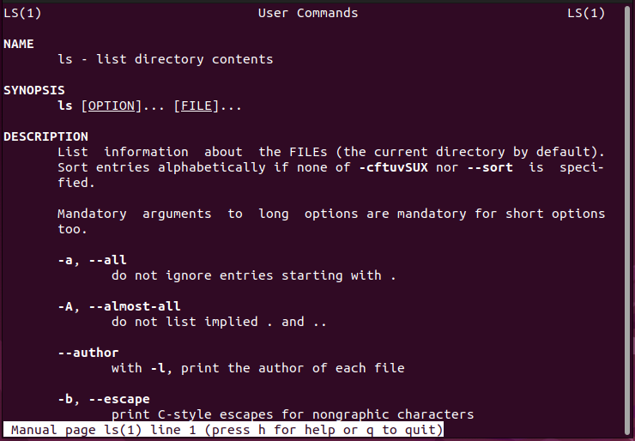

1. С помощью обработчика команд найти 3 процесса, использующих самый большой объём памяти. Какой процент памяти они потребляют от общего объёма?

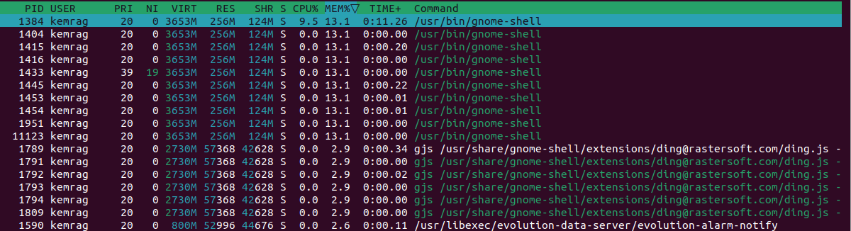

1. Найти в папке /usr/share, включая подкаталоги, простые файлы “doc” и скопировать найденное в папку /tmp/docs/



1. Вывести на экран иерархию всех процессов.

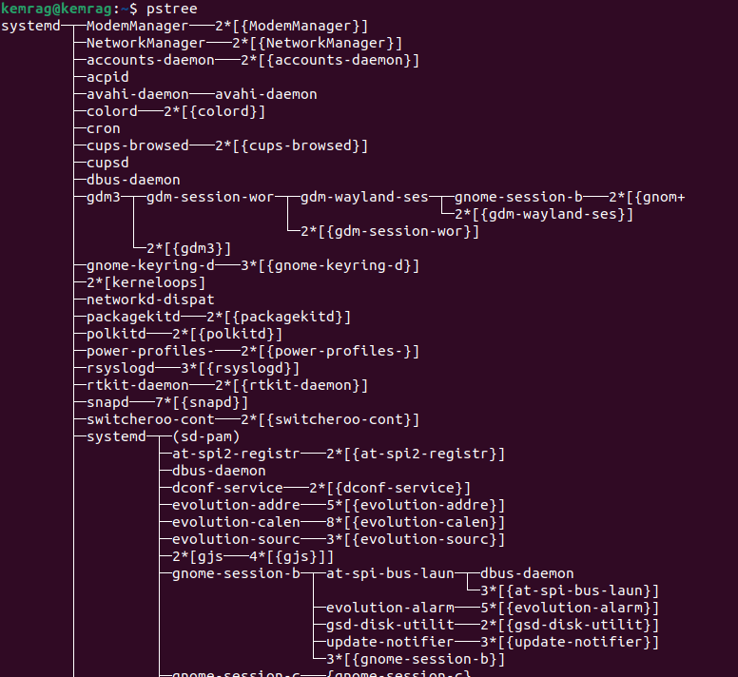

1. Выполните команду показывающую информацию о статистике использования оперативной памяти, а также выведите на экран файл в директории /proc в котором хранится данная информация одной строкой.

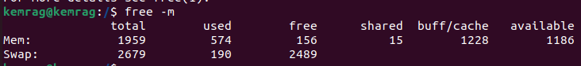

Proc/meminfo

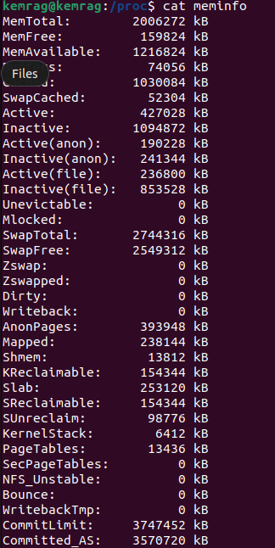

1. Вывести список всех командных оболочек назначенных пользователям. Список без повторений, отсортированный по алфавиту.

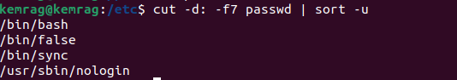

**Ответы на вопросы.**

1. **Pipeline (канал)**: В контексте операционных систем и командной строки pipeline - это механизм, позволяющий передавать вывод одной команды на вход другой без необходимости записывать промежуточные результаты в файлы. Например, command1 | command2 означает, что вывод command1 будет направлен на вход command2.
2. **Поток (stream) и Процесс (process)**:
   * **Поток**: Это последовательный поток данных, который может быть передан или обработан программой или устройством. Поток может быть вводом (input stream), выводом (output stream) или ошибкой (error stream).
   * **Процесс**: Это исполняющийся экземпляр программы, который имеет свое собственное пространство памяти, идентификатор процесса (PID), набор ресурсов и стек вызовов. Процессы выполняются параллельно друг с другом и могут взаимодействовать через межпроцессное взаимодействие (IPC).
3. **Монитор**:  
   В информационных технологиях термин "монитор" используется для обозначения программного или аппаратного средства, предназначенного для наблюдения, контроля и отслеживания состояния системы, ресурсов или процессов.
4. **Квант**:  
   В операционных системах квант - это временной интервал, в течение которого процессор отводится одному процессу перед переключением на выполнение другого процесса.
5. **Журналирование (journaling)**:  
   Журналирование в контексте файловых систем - это метод, при котором все изменения, вносимые в файловую систему, записываются в специальный журнал до фактического применения к файловой системе. Это помогает восстановить целостность файловой системы в случае сбоев или аварийных ситуаций. Например, файловые системы ext3 и ext4 используют журналирование.
6. **Обратная косая черта**\:  
   В большинстве командных интерпретаторов обратная косая черта используется как символ экранирования, чтобы указать, что следующий символ должен интерпретироваться буквально, а не специально. Например, \n обозначает символ новой строки.
7. **FHS (Filesystem Hierarchy Standard)**:  
   FHS - это стандарт, определяющий структуру файловой системы в UNIX-подобных операционных системах. Он определяет расположение файлов и каталогов, а также их назначение и права доступа. /proc - это виртуальная файловая система в Linux, которая предоставляет информацию о текущих процессах и другую системную информацию в виде файлов и каталогов.

**Вывод:**

Я ознакомился на практике с системой команд операционных систем семейства *nix. Научился создавать простейшие регулярные выражения. Познакомился с высокоуровневыми механизмами управления процессами и потоками.

## Литература

1. Страницы man
2. Столингс В. Операционные системы. - 3-е изд. - М.: Вильямс, 2002. - 848 с.
3. Таненбаум Э. Современные Операционные системы. - 4-e изд. - M.: Питер, 2019. - 1120 с.